Муниципальное бюджетное общеобразовательное учреждение

«Средняя общеобразовательная школа №58»

Государственное бюджетное специальное (коррекционное) образовательное учреждение для обучающихся, воспитанников с ограниченными возможностями здоровья «Набережночелнинская специальная (коррекционная) общеобразовательная школа №69 VIII вида»

Разработка уроков русского языка:
«Парные звонкие и глухие согласные на конце и в середине слова».

Составители: Галлямова Галина Павловна,
учитель начальных классов высшей кв. категории;
Гареев Игорь Фаритович,
учитель информатики II кв. категории;
Гиниятова Ландыш Тардукуловна
учитель начальных классов,
I кв. категории

г. Набережные Челны
2013 г.
Цикл уроков русского языка
в 4 классе коррекционной школы VIII вида.
Учебно-методический комплекс: Аксёнова А.К., Галунчикова Н.Г. Русский язык. 4 класс. Учебник для специальных (коррекционных) образовательных учреждений VIII вида. Москва «ПРОСВЕЩЕНИЕ» 2011 г.
Цикл уроков по русскому языку был разработан в соответствии с государственными требованиями на основе рабочей программы перспективно-тематического планирования, составлен с учетом принципа последовательности усвоения материала в соответствии с программой для 1-4 классов под редакцией Бгажноковой И.М. 2011 года для обучающихся 2-4 классов с нарушением интеллекта.
Разработка уроков учитывает порядок и концентричность освоения программного материала по русскому языку. Система упражнений, представленная на дифференциацию парных звонких и глухих согласных, включает задания, способствующие овладению учениками слоговым и звуко-буквенным анализом слов. Задания способствуют совершенствованию фонематических процессов, слухового и зрительного внимания и памяти, формированию орфографической зоркости, языкового чутья, расширению и активизации словарного запаса, развитию мышления. Речевой материал подобран с учетом заданий разной степени сложности.

Урок №1.
ТЕМА: Парные звонкие и глухие согласные на конце слова.
ЦЕЛЬ: - формировать умение проверки парных согласных на конце слова путем изменения формы слова.
ЗАДАЧИ: образовательные:
-дифференцировать слова с парными звонкими и глухими
согласными на конце слова;
коррекционно – развивающие:
- корригировать и развивать зрительное и слуховое восприятие
через выполнение специальных упражнений;
воспитательные:
- прививать интерес к предмету и к процессу обучения.

ХОД УРОКА.
- Орг. момент.
Учитель: - Посмотрите внимательно на изображение солнца (на доске)

- Какое солнце вам больше всего нравиться? Почему? (мне нравится веселое солнышко,т.к. у меня хорошее настроение)

- Мне нравится ваш настрой на работу. К этим рисункам мы вернемся в конце урока.

- Сообщение темы и цели.
(На доске записаны буквы.)
А, Т, Б, Ф, О, К, П, Д, У, В, Г, Ж,Ы, Ш, З,С
Учитель: -На какие две группы можно разделить эти буквы?
Ученик: - А,О,У,Ы – обозначают гласные звуки; Т,Б,Ф,К,П,Д,В,Г,Ж,Ш,З,С – обозначают согласные звуки.
Учитель: - Как отличить гласный звук от согласного?
Ученик: - При произнесении гласного звука воздух проходит свободно через рот. Гласный звук образует слог. Когда произносим согласный звук, воздух встречает во рту преграду.
Учитель: - Отгадайте загадку:
Это кто? Бородка, рожки.
У неё в копытцах ножки.
Даёт великолепное
Молочко целебное.
Хитрые блестят глаза
И зовут её ...(коза)
(Учитель на доске записывает слово Коза)
- Как назвать одним словом сплетенные длинные пряди волос?
Ученик: -Коса
Учитель: - Чем похожи эти слова?
Ученик: - В словах три одинаковых звука
Учитель: -Какими звуками различаются эти слова?
Ученик: [З], [С]
Учитель: - Какой звук произносится с голосом, звонко, а какой без голоса, глухо?
Ученик: - Звонко - [З], глухо - [С]
Учитель: - Какой буквой на письме обозначается звонкий согласный звук [З] в слове коза?
Ученик: - Буквой З
Учитель: - Какой буквой на письме обозначается глухой согласный звук [С] в слове коса?
Ученик: - Буквой С.
Учитель: - Какие звонкие согласные вы знаете?
Ученик: б,в,г,д,ж,з
Учитель: - Какие глухие согласные вы знаете?
Ученик: п,ф,к,т,ш,с
Учитель:- Что могут образовать парные звонкие и глухие согласные?
Ученик: - Пары
Учитель: - Давайте составим пары (запись на доске)
З в г д ж б
С ф к т ш п
- Ребята, может быть вы догадались, о чем мы сегодня будем говорит на уроке?
Ученик: - О парных звонких и глухих согласных.
Учитель: - Правильно. Тема нашего урока «Парные звонкие и глухие согласные на конце слова»
Минутка чистописания.
а) посадка при письме.
Учитель: - Прежде чем мы с вами приступим к работе, давайте вспомним правила посадки при письме.
- Как надо сидеть во время урока?
Ученик: - Во время урока надо спинку держать прямо, ноги вместе на подставке, расстояние между учеником и партой – кулачок.
Учитель: -Сели все правильно, в течении всего урока не забывайте это правило.
( Все учащиеся хором )
Парта это не кровать
И на ней нельзя лежать
Ты сиди за партой стройно
И веди себя достойно.
Учитель: - Открыли тетради, записали число, классная работа.

б) минутка чистописания.

Учитель: - Какую букву вы будете сегодня писать на минутке чистописания, вы узнаете, отгадав загадку.
Два братца
В воду глядятся,
Век не сойдутся.
Ученик: - Берега.
Учитель: - Какой первый звук в этом слове мы слышим, и какой буквой он обозначается?
Ученик: - Согласный звук [Б], который обозначается буквой Б.
Анализ буквы. Показ на доске. Оговаривается высота буквы. Письмо буквы под счет с дополнительной прямой чертой, для самопроверки точности исполнения наклона.
( пишут в тетрадях)

- Словарная работа.
- Мы не зря вспомнили написание буквы «Б» Она еще не раз будет встречаться сегодня на уроке.

а) знакомство с новым словарным словом.
Учитель: - Давайте запишем отгадку в тетрадь.
(дети записывают слово берега в тетрадь)
- Измените слово так, чтобы оно обозначало один предмет.
Берега – берег
- Какой звук вы слышите сейчас на конце слова?
Ученик: - В конце слова звонкий согласный произносятся как глухой.
Учитель: - Прочитайте правило на странице 53:
Парные согласные - самые опасные!
Слово смело изменяй – рядом гласный подставляй:
Плот – плоты, плод – плоды.

б) работа над предложением.
Учитель: - Составьте предложение из предложенных слов (работа с деформированным текстом)

Набережные Челны, город, берегу, Камы, на, стоит
Учитель: - Какое предложение у вас получилось?
Ученик: Город Набережные Челны стоит на берегу Камы.

Учитель: -Какие орфограммы встретились в этом предложении?
Ученик: - Парные звонкие и глухие согласные на конце слова.
Учитель: -Прежде чем мы запишем это предложение, давайте разберем его.
Ученик: - Начало предложения пишется с большой буквы, в конце предложения ставится точка.
Учитель: - Запишите это предложение в тетрадь, выделите орфограммы.
Физминутка
Мы работали отлично.
Отдохнуть не прочь сейчас,
И зарядка к нам привычно
На урок приходит в класс.
Выше руки, выше пятки,
Улыбнитесь веселей!
Мы попрыгаем, как зайки,
Сразу станем всех бодрей!
Потянулись и вздохнули.
Отдохнули?
Отдохнули.

V.Основная часть урока.
(работа с учебником)

Учитель: - Найдите упражнение 3 на странице 54.
Прочитайте внимательно задание.
( 1 раз читают уч-ся вполголоса; 2 раз читает 1 ученик)
- Как вы поняли, что нужно сделать?
Учитель: - Как поняли задание?
( задание выполняют у доски по цепочке.)
Ученик: - Подобрать проверочные слова.

ГИМНАСТИКА ДЛЯ ГЛАЗ.
(Проводится стоя под музыку. Глаза смотрят на кончик большого пальца. Под музыку водим большой палец, изображая радугу (дугу)

- Закрепление.
Учитель: - Итак, давайте еще раз все вместе вспомним, что надо помнить при написании парных звонких и глухих согласных?

Парные согласные, самые опасные
Слово смело изменяй, рядом гласный подставляй.
(учащиеся хором говорят правило)
Учитель: - Сейчас мы будем выполнять упражнение, где вам встретятся звонкие согласные.
- Откройте учебники на с.56 упр.№10
Учитель: - Давайте разберем это упражнение.
( 1 раз читают уч-ся вполголоса;
2 раз читает 1 ученик)

Учитель: -Что мы с вами должны сделать?
Ученик: - Подобрать проверочные слова к звонким и глухим согласным.(задание выполняется самостоятельно, с последующей проверкой)

VI I. Домашнее задание. С.56 упр. №9. Вставить пропущенные буквы, записать проверочные слова.

VIII. Релаксация проводится под музыку.
Учитель: -Сядьте удобно, расслабьтесь.
-Реснички опускаются,
Глазки закрываются.
Мы спокойно отдыхаем,
Сном волшебным засыпаем.
Дышится легко…ровно…глубоко…
Наши руки отдыхают,
Ноги тоже отдыхают,
Отдыхают, засыпают.
Шея не напряжена
И расслаблена.
Губы чуть приоткрываются,
Все чудесно расслабляется.
Дышится легко… ровно…глубоко
(пауза 1-2 минуты)
Мы спокойно отдыхали,
Сном волшебным засыпали,
Но пора уже вставать.
Крепче кулачки сжимаем,
Их повыше поднимаем.
Потянуться! Улыбнуться!
Всем открыть глаза
И красиво сесть.
- Итог урока.

Учитель: - Ребята вы сегодня хорошо работали на уроке.
-Поднимите руку, кто считает, что работал на «5», «4»?
- А кому еще нужно подтянуться?
-Что понравилось на уроке?
- Что было трудно?
Урок №2.
ТЕМА: Парные звонкие и глухие согласные на конце слова.
ЦЕЛЬ: - формировать умения обосновывать написание путем подбора проверочного слова.
ЗАДАЧИ: образовательные:
-формировать умение подбирать проверочное слово и пользоваться им;
коррекционно – развивающие:
- развивать умения распознавать в слове парный согласный, требующий проверки;
воспитательные:
- способствовать развитию самоконтроля и самоанализа у учеников третьего класса.

ХОД УРОКА.

I.Орг. момент.
Учитель: - Прозвенел уже звонок,
Начинается урок,
Мы тихонечко сидим ,
Смело, четко говорим.
- Сядет тот, кто назовет парные звонкие и глухие согласные.

Ученик: б-п, в-ф,г-к,д-т,ж-ш,з-с,
II. Дыхательная гимнатсика.
Учитель: Посмотрите внимательно на алфавит и назовите букву, которая стоит между буквами Г и Е.
Ученик: - Буква Д.
Учитель: - Сделайте глубокий вдох, а на выдохе произнесите звук [д]
III. Повторение.
Учитель: -Какой звук мы произносили во время дыхательной гимнастики?
Ученик: - Звук [д]
Учитель: - Дайте характеристику этому звуку.
Ученик: - Согласный, твердый или мягкий, звонкий, встречается в словах в начале, середине, конце слова.
Учитель: -Назовите парный звук звуку [д]
Ученик: Звук [т]
Учитель:- Дайте характеристику этому звуку.
Ученик: - Согласный, твердый или мягкий, глухой, встречается в словах в начале, середине, конце слова.
IV. Сообщение темы и цели урока.
Учитель: - Как вы думаете, над какой темой мы будем сегодня работать на уроке? Почему так думаете?
Ученик: Будем работать над темой парные звонкие и глухие согласные.
Учитель: - Правильно. Мы вспомним с вами парные звонкие и глухие согласные и продолжим работу над правописанием парных звонких и глухих согласных.
- А где могут встретиться парные звонкие и глухие согласные в словах?
Ученик: - На конце и в середине слова.
Учитель: - Как проверить при письме парные звонкие и глухие согласные?
Ученик: Парные согласные - самые опасные!
Слово смело изменяй – рядом гласный подставляй:
Плот – плоты, плод – плоды.
V.Минутка чистописания.

Учитель: - Вспомните, какой звук мы произносили с вами во время дыхательной гимнастики?
Ученик: - Звук [д]
Учитель:- Давайте вспомним написание заглавной буквы Д и строчной букв д.
- Прежде чем мы с вами начнем писать эту букву, вспомним правила посадки при письме.
-А сейчас открыли тетради:
Я тетрадь свою открою
И с наклоном положу.
Я друзья от вас не скрою,
Ручку я вот так держу.
Сяду прямо, не согнусь
За работу я возьмусь.
(письмо строчной и заглавной буквы Дд в тетради)
VI. Словарная работа.
Учитель: - Мы не просто так вспомнили написание буквы Дд. Она не раз встретится еще на уроке.
- послушайте внимательно стихотворение и скажите: Какие родственные (однокоренные) слова встречаются в этом стихотворении?
… Ой как вкусно пахнет щами!
Кто обедать будет с нами?
Старший брат несёт обед
А у Саши ложки нет.
- Кто услышал в этом стихотворении однокоренные слова?
- Почему вы считаете, что это однокоренные слова?
Ученик: -У них одинаковый корень- обед.
Учитель:- Правильно, молодцы.
- Как вы понимаете значение слова обед?
Ученик: - Приём пищи в середине дня.
Учитель: - А еще какое есть значение этого слова?
Ученик: - Перерыв в работе в середине дня.
Учитель:- Выполните звуко-буквенный анализ слова обед и составьте предложение.
(учащиеся составляют предложения и самостоятельно записывают, каждый своё; грамматический разбор предложения с взаимопроверкой)
Физминутка
Руки вверх поднимем - раз
Выше носа, выше глаз.
Прямо руки вверх держать
Не качаться. не дрожать.
Три - опустили руки вниз,
Стой на месте не вертись.
Вверх раз, два, три, четыре, вниз!
Повторяем, не ленись!
Будем делать повороты
Выполняйте все с охотой.
Раз - налево поворот,
Два - теперь наоборот.
Так, ничуть, не торопясь,
Повторяем 8 раз.
Руки на поясе, ноги шире!

VII. Основная часть.

Учитель: - Итак, скажите, какая орфограмма встречается в слове обед?
Ученик: - Звонкая д на конце слова.
Учитель: -Можно ли её проверить?
Ученик: - Нужно подобрать проверочное слово, чтобы после согласной стоял гласный.
Обед-обеды
Учитель: - Это новое словарное слово встретится нам с вами в упражнении 20 стр. 60, которое мы сейчас будем выполнять

Работа по учебнику стр.60 упр.20

Учитель: - Прочитайте. Какое задание дается в упражнении?
- Давайте разберем это упражнение (устно).
-Почему выделенные слова называются родственники?
Ученик: - У них одинаковый корень.
(самостоятельное выполнение упражнения; 1-2 уровень – выполняют всё упражнение и составляют схему последнего предложения; 3 уровень – 1-2 предложение)

ГИМНАСТИКА ДЛЯ ГЛАЗ.
(Проводится стоя под музыку. Глаза смотрят на кончик большого пальца. Под музыку водим большой палец, изображая радугу (дугу)

- Закрепление.
Учитель: - Найдите и выпишите только те слова, над орфограммой, которой мы сегодня работали.
- Над какой орфограммой мы работали на уроке?
Ученик: - Парные звонкие и глухие согласные на конце слова.

На доске записаны слова:

Сад, лесок, огонёк, город, гриб, листья, школа, мороз, нож

Учитель: - Почему вы считаете, что это слова на правописание парных звонких и глухих согласных? Как правильно проверить парные звонкие и глухие согласные?
-Спишите эти слова и подберите проверочное слово. (комментированное письмо)

VII. Домашнее задание. С.60 упр. №21. Вставить нужные буквы, подбирая проверочные слова.

VIII. Релаксация проводится под музыку.
Учитель: -Сядьте поудобнее,
Глазки закройте, расслабьтесь.
Пописали, почитали,
Покричали, помолчали
А сейчас тихонько…
Помашите, потянитесь
Поморгайте, улыбнитесь,
Посидите, пошепчите,
Успокойтесь, подремлите.
А теперь все поднимайтесь
И за дело принимайтесь
IX.Итог урока.

Учитель: - Ребята вы сегодня хорошо работали на уроке.
- Поднимите руку, кто легко справился со всеми заданиями.
-Кому было трудно?
-Оцените свою работу.

Урок №3.
ТЕМА: Парные звонкие и глухие согласные в середине слова.
ЦЕЛЬ: - научить правильно обозначать парные согласные в середине слова.
ЗАДАЧИ: образовательные:
-обеспечить условия необходимости поиска способа проверки правописания парных согласных в середине слова;
коррекционно – развивающие:
- развивать умения сопоставлять произношение и правописание слов, умение подбирать проверочные слова;
воспитательные:
- формировать дружеские отношения в коллективе

ХОД УРОКА.

I.Орг. момент.
Учитель:
- Сядет тот, кто правильно подберет проверочное слово, к словам, которые записаны на доске.
Бере…, горо…, рука…, но…, обе…
Ученик: берег-берега, город-города, рукав-рукава, нож-ножи, обед-обеды.
II. Сообщение темы и цели урока.
Учитель: - На какое правило эти слова?
Ученик: - Парные звонкие и глухие согласные.
Учитель: - Как проверить правописание парных звонких и глухих согласных?
Ученик: -Парные согласные - самые опасные!
Слово смело изменяй – рядом гласный подставляй
Учитель: - А где ещё могут встречаться в словах парные звонкие и глухие согласные?
Ученик: - В середине слова.
Учитель: - Вот сегодня на уроке мы с вами будем работать над правописанием парных звонких и глухих согласных в середине слова.
III. Словарная работа.
Учитель: - Послушайте внимательно загадку и постарайтесь отгадать, что это?

Прочихается мотор -
Выбегает на простор.
И по звонкой улице
Он бежит волнуется.
Рынок, почта и вокзал,
Чтоб никто не опоздал
Ученик: - Автобус
Учитель:- А что такое автобус?
Ученик: - Это наземный транспорт.
Учитель: - А для чего он нужен?
Ученик: - Чтобы перевозить людей.
Учитель:- Произнесите это слово и скажите, что вы заметили?
Ученик: - На конце слова слышится глухая «с».
Учитель: - А какую букву будем писать?
Ученик: - Будем писать «с», так как можно проверить автобус – автобусы.
Учитель: - Дайте характеристику звуку [с].
Ученик: - [с] согласный, мягкий или твердый, глухой, встречается в начале, конце, середине слова.
IV. Минутка чистописания.
Учитель: - Давайте вспомним написание заглавной и строчной буквы Сс.
Но прежде чем начнем писать, вспомним наше правило.
Я тетрадь свою открою
И с наклоном положу.
Я друзья от вас не скрою,
Ручку я вот так держу.
Сяду прямо, не согнусь
За работу я возьмусь.
(письмо строчной и заглавной буквы Сс в тетради)
- Давайте ещё раз вернемся к нашей загадке. О каком траспорте говорилось в загадке?
Ученик: - Об автобусе.
Учитель: - Скажем это слово по слогам
Ав-то-бус
-Запишите и разберите это слово.
(учащиеся выполняют звуко-буквенный анализ слова)
Учитель: -Ребята, как называются слова, правописание которых мы должны запомнить?
Ученик: - Это словарные слова.
Учитель: - Вот и это слово словарное. Запомните его.
V. Работа над предложением.
(на доске записана схема предложения.)

автобусном парке

Учитель: - Что обозначает эта схема?
Ученик: - Это схема предложения.
Учитель: - Составьте по этой схеме предложение, запишите и сделайте грамматический разбор.

Физминутка
Мы ногами топ-топ,
Мы руками хлоп-хлоп,
А потом прыг-скок
И ещё разок.
А потом в присядку
И снова – по порядку.
Побежим мы по дорожке-
Раз, два, три!
И похлопаем в ладошки –
Раз, два, три!
И покрутим головами –
Раз, два, три!
Все танцыйте вмсете с нами –
Раз, два, три!
VI. Основная часть.

Учитель: - Прочитайте эти предложения и скажите, где вы могли встречать ли слышать эти предложения?
Посадил де… ре…ку. Выросла ре…а большая пребольшая. Стал де… ре…ку тянуть. Тянет потянет вытянуть не может. Позвал де… ба…ку.
- Как называется эта сказка?
Ученик: - Это русская народная сказка – Репка.
Учитель: -Какие орфограммы встречаются в этих словах?
Ученик: - Парные звонкие и глухие согласные на конце и в середине слова.
Учитель: - Как проверить правописание парных звонких и глухих согласных в середине слова? Давайте все вместе скажем это правило.
Ученики хором:
Звук согласный проверяй,
Рядом гласный подставляй!
Учитель: - Возьмите буквенный веер и покажите какие согласные вы напишите в этих словах, где пропущены буквы.(учащиеся читают слово и показывают букву, объясняя почему эта согласная, а не другая).

ГИМНАСТИКА ДЛЯ ГЛАЗ.
(Проводится стоя под музыку. Глаза смотрят на кончик большого пальца. Под музыку водим большой палец, изображая радугу (дугу)

- Закрепление.
Работа с учебником стр. 62 упражнение 23.
Учитель: - Сейчас мы с вами разобрали предложение из сказки «Репка». Эту сказку вы все знаете.
-А сейчас мы с вами познакомимся с одной сказкой, которая тоже называется «Репка», но только на современный лад.
-Откройте учебники на стр. 62. Упр. 23.
- Прочитайте задание.
-Как поняли задание?
Ученик: -Нужно вставить буквы и объяснить почему мы вставили эти буквы.
(выполнение упражнения 23: 1-2 уровень – выполняют всё упражнение; 3 уровень –2 предложения ).
Учитель: - Итак, где могут встречаться в словах парные звонкие и глухие согласные?
Ученик: - На конце и в середине слова.
Учитель: - как проверить правописание парных звонких и глухих согласных на конце и в середине слова?
Ученик: - Нужно чтобы после согласного стоял гласный.

VIII. Домашнее задание. С.63 упр. №26. К словам с пропущенной буквой подобрать проверочные слова из скобок.

- Итог урока.

Учитель: - Ребята вы сегодня хорошо работали на уроке.
- Поднимите руку, кто легко справился со всеми заданиями.
-Кому было трудно?
-Оцените свою работу.

Урок №4.
ТЕМА: Парные звонкие и глухие согласные на конце и в середине слова.
ЦЕЛЬ: - закрепить правописание звонких и глухих согласных в середине и в конце слова.
ЗАДАЧИ: образовательные:
- учить различать на слух звонкие и глухие согласные; закреплять умения давать характеристики звуков, знания об изученных орфограммах; формировать навык грамотного письма
коррекционно – развивающие:
- корригировать и развивать мыслительные операции, устную и письменную речь учащихся, развивать фонематический слух
воспитательные:
- воспитывать чувства взаимопомощи, взаимоотношения.

ХОД УРОКА.

I.Орг. момент.
II. Сообщение темы и цели урока.
Учитель: - Я называю парный звонкий согласный, а вы называете - соответствующий ему парный глухой согласный.
- Где могут встречаться парные звонкие и глухие согласные в словах?
Ученик: - В начале, середине и конце слова.
Учитель: - Вспомните, как проверить правописание парных звонких и глухих согласных на письме?
Ученик: -Парные согласные - самые опасные!
Слово смело изменяй – рядом гласный подставляй
Учитель: - Кто догадался , над какой темой мы будем сегодня работать на уроке?
Ученик: - Парные звонкие и глухие согласные на конце и в середине слова.
III. Словарная работа.
Учитель: - Назовите, какой вид транспорта вы знаете?
Ученик: Грузовой, пассажирский, легковой.
Учитель: - Что значит грузовой транспорт?
Ученик: - Транспорт, который перевозит груз.
Учитель: - Что значит легковой транспорт?
Ученик: - Транспорт, который перевозит небольшое количество пассажиров.
Учитель: -Что значит пассажирский транспорт?
Ученик: - Транспорт, который перевозит пассажиров от 7 человек и больше.
Учитель: -Какой транспорт относится к пассажирскому?
Ученик: - Автобус, трамвай.
Учитель: Чтобы проехать в автобусе или трамвае, что необходимо купить пассажиру?
Ученик: -Билет.
Учитель: Поднимите руки, кто из вас покупал билет?
-Давайте произнесем это слово по слогам.
-Что вы заметили?
Ученик: -На конце слышится глухая «т».
Учитель: - Как можно проверить это слово?
Ученик: - Нужно подобрать проверочное слово: билет – билеты.

IV. Минутка чистописания.
Учитель: - Сейчас мы с вами вспомним написание заглавной и строчной буквы Тт. Но прежде чем начнем писать, вспомним наше правило.
Я тетрадь свою открою
И с наклоном положу.
Я друзья от вас не скрою,
Ручку я вот так держу.
Сяду прямо, не согнусь
За работу я возьмусь.
(письмо строчной и заглавной буквы Тт в тетради)
Учитель: - Итак вы сказали, что когда едешь в автобусе или трамвае, нужно обязательно купить билет.
Билет - документ, удостоверяющий право пользования чем-либо, посещения чего-либо (обычно за плату).
Это слово надо запомнить, как оно пишется, потому что это слово…
-Кто скажет, какое это слово? Слова, правописание которых мы должны запомнить называются -
Ученик: - Словарные слова.
Учитель: - Правильно, сегодня на уроке мы знакомимся с новым словарным словом – билет.
- Выполните звуко-буквенный анализ слова – билет.
Учитель: - А сейчас постарайтесь составить предложение со словом билет, используя данные слова:
Купила, автобусе, билет, Оля, в.
Оля купила в автобусе билет.
- Выполните грамматический разбор предложения.
- Что вы заметили в этом предложении?
Ученик: - В предложении есть два словарных слова: билет и автобус.

Физминутка
Потянуться, отдохнуть,
Глубоко теперь вздохнуть.
Встать, умыться, каши съесть,
Поскакать, за парту сесть.
Встать, попрыгать, посмеяться,
Покружиться, покачаться,
Поклониться, распрямиться
И опять начать трудиться.
VI. Основная часть.

Учитель: - Прочитайте слова I cтолбика:
Дуб -
Зуб -
Глаз –
- Какая орфограмма встречается в этих словах?
Ученик: - Парные звонкие и глухие согласные на конце и в середине слова.
Учитель: - А сейчас надо сделать так, чтобы эти парные звонкие и глухие согласные оказались в середине слова.
Дуб - дубки
Зуб - зубки
Глаз – глазки
Учитель: - Как пишутся парные звонкие и глухие согласные в середине и на конце слова?
Ученики хором:
Звук согласный проверяй,
Рядом гласный подставляй!
Учитель: - Придумайте слова, чтобы парные звонкие и глухие соглсаные встречались в середине слова.

ГИМНАСТИКА ДЛЯ ГЛАЗ.
(Проводится стоя под музыку. Глаза смотрят на кончик большого пальца. Под музыку водим большой палец, изображая радугу (дугу)

- Закрепление.
Работа с учебником стр. 65 упражнение 29.
Учитель: - Сейчас мы с вами разобрали предложение , где нам встретятся парные звонкие и глухие согласные в середине слова.
-Откройте учебники на стр. 65. Упр. 29.
- Прочитайте задание.
-Как поняли задание? (разбор задания фронтально)
Ученик: -Нужно вставить пропущенные буквы и в скобках записать проверочное слово.
(выполнение упражнения 29: 1-2 уровень – выполняют всё упражнение; 3 уровень –1-2 предложения ).

VIII. Домашнее задание. С.66 упр. №33. Выписать слова со звонкими или глухими согласными в середине слова, которые нужно проверить.

- Итог урока.

Учитель: - Над какой орфограммой мы работали сегодня на уроке?
- Кто понял, как надо проверять написание парных звонких и глухих согласных?
- Кто легко справился с заданиями?
- Кому было трудно?
- Оцените, как вы работали на уроке?

Урок №5.
ТЕМА: Упражнения на правописание парных звонких и глухих
согласных на конце и в середине слова.
ЦЕЛЬ: - способствовать закреплению правописания парных
звонких и глухих согласных на конце и в середине слова.
ЗАДАЧИ: образовательные:
-дифференцировать слова с парными звонкими и глухими
согласными на конце и в середине слова;
- учить применять полученные знания на практике;
коррекционно – развивающие:
- развивать аналитико-синтетическую деятельность при работе
с деформированным текстом;
- корригировать и развивать зрительное и слуховое восприятие
через выполнение специальных упражнений;
воспитательные:
- прививать интерес к предмету и к процессу обучения.

ОБОРУДОВАНИЕ: компьютер, проектор, карточки.

ХОД УРОКА.

I.Орг. момент.
- К нам на урок пришли гости. Они посмотрят, как вы работаете на уроке, что знаете и что умеете.
- Поздоровайтесь с гостями.

II.Дыхательная гимнастика.
- Назовите последнюю букву алфавита (Я)
- Произнесем этот звук (вдох – выдох «Я»)-3 раза

III. Сообщение темы и цели.
- Урок русского языка.
Учитель: -Вспомните над каким правилом мы с вами работали на предыдущем уроке?
Ученик: - Мы работали над правилом парные звонкие и глухие согласные на конце и в середине слова.
Учитель: - Сегодня мы с вами будем упражняться в написании парных звонких и глухих согласных на конце и в середине слова.

IV.Минутка чистописания.
а) посадка при письме.

Учитель: - Прежде чем мы с вами приступим к работе, давайте вспомним правила посадки при письме.
- Как надо сидеть во время урока?
Ученик: - Во время урока надо спинку держать прямо, ноги вместе на подставке, расстояние между учеником и партой – кулачок.
Учитель: -Сели все правильно, в течении всего урока не забывайте это правило.
( Все уч-ся хором )
Парта это не кровать
И на ней нельзя лежать
Ты сиди за партой стройно
И веди себя достойно.
Учитель: - Открыли тетради, записали число, классная работа.

б) минутка чистописания.

Учитель: - Какой звук вы произносили во время дыхательной гимнастики?
Ученик: - Звук «Я».
Учитель: - Вот сейчас мы с вами вспомним, как пишется эта буква.

( пишут в тетрадях) СЛАЙД №1

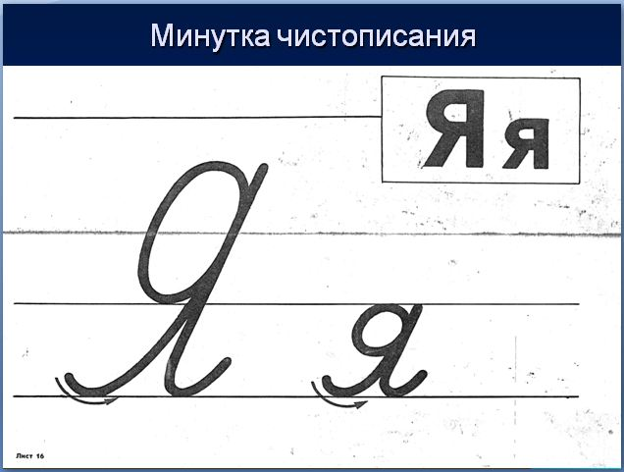

- Словарная работа.
- Мы не зря вспомнили написание буквы «Я.» Она еще не раз будет встречаться сегодня на уроке.

а) знакомство с новым словарным словом.
Учитель: - Посмотрите внимательно на эти слова. СЛАЙД №2

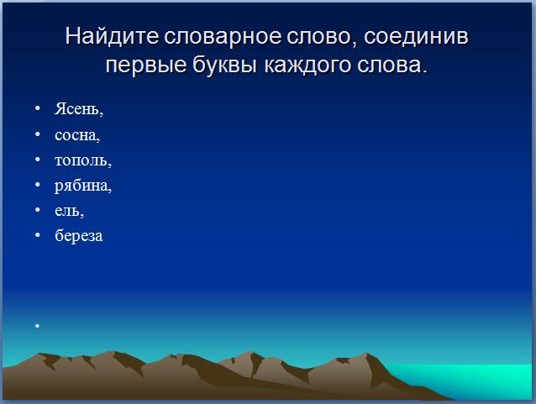
Среди этих слов спряталось словарное слово
А какое слово здесь спряталось, вы сами догадаетесь, если соедините первые буквы каждого слова.
- Какое слово у вас получилось?
Ученик: - Получилось слово Ястреб
(картинка с изображением ястреба) СЛАЙД №3

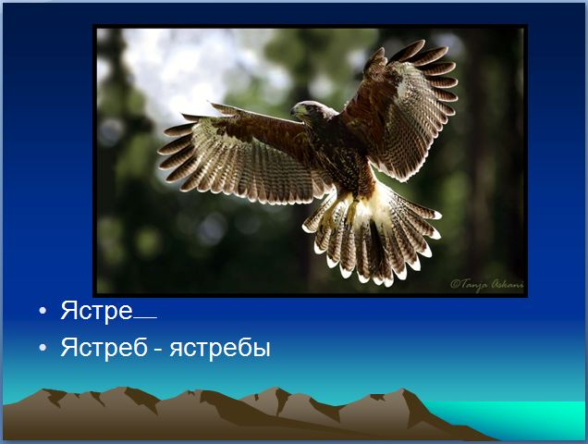

Учитель: - Кто такой ястреб?
Ученик: - Это птица.
Учитель: - Что вы знаете об этой птице?
Ученик: - Это птица живет в степи, У него большой клюв и когти.
Учитель: - Ястреб- это крупная птица, Питается вредными насекомыми и мелкими животными. У ястреба крепкий клюв и острые когти.
- Произнесите это слово по слогам.
- Что вы заметили в этом слове?
Ученик: - На конце слова звонкая «Б».
Учитель: - Почему в этом слове пишется звонкая «Б»?
Ученик: - Проверочное слово «ястребы».
Учитель: -Запишите это словарное слово вместе с проверочным словом в тетрадь

(запись в тетрадь: Ястреб - ястребы)
б) работа над предложением.
Учитель: -Составьте из данных слов предложение СЛАЙД №4

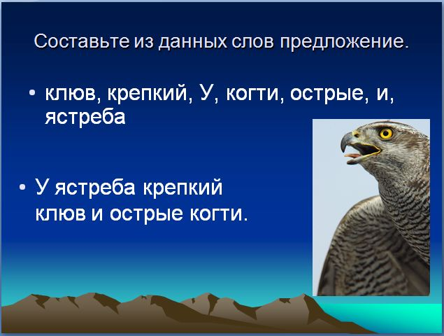

Учитель: - Какое предложение у вас получилось?
Ученик: - У ястреба крепкий клюв и острые когти.
Учитель: -Какие орфограммы встретились в этом предложении?
Ученик: - Парные звонкие и глухие согласные на конце и в середине слова.
Учитель: - Чтобы правильно написать парные звонкие глухие согласные на конце и в середине слов, что нужно сделать?
Ученик: - Надо подобрать проверочное слово, чтобы после согласного стоял гласный.
Учитель: -Прежде чем мы запишем это предложение, давайте разберем это предложение.
Ученик: - Начало предложения пишется с большой буквы, в конце предложения ставится точка.
Учитель: - Запишите это предложение в тетрадь.

V.Основная часть урока.

Учитель: -Посмотрите на эти облака. СЛАЙД №5

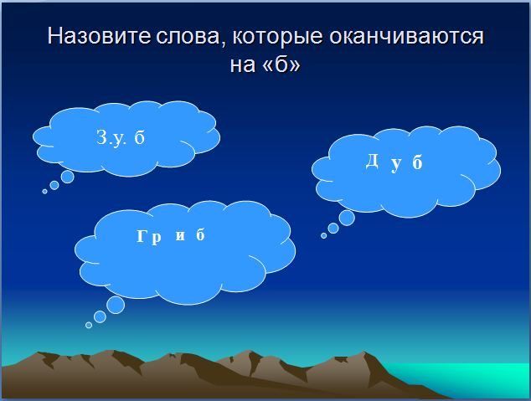
Вам надо вставить пропущенные буквы, чтобы получилось слово.
Учитель: - Какие слова у вас получились?
Ученик: - Получились слова: дуб, зуб, гриб.
Учитель: - Какая согласная пишется на конце этих слов?
Ученик: -Звонкая «Б».
Учитель: -Докажите, что на конце этих слов надо писать звонкую Б.
Ученик: дуб- дубы, зуб -зубы, гриб- грибы.
Учитель: -А сейчас измените эти слова так, чтобы звонкая «Б» оказалась в середине слова. СЛАЙД №6

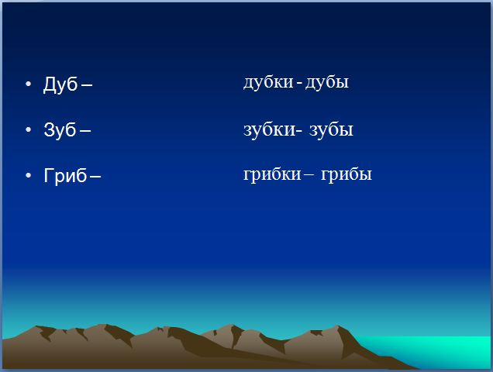

Учитель: - Какая согласная слышится в середине слова?
Ученик: - Глухая «П»
Учитель: - А какую надо писать?
Ученик: - Звонкую «Б»
Учитель: - Почему?
Ученик: -В проверочном слове слышится «Б».

ГИМНАСТИКА ДЛЯ ГЛАЗ. СЛАЙД №7

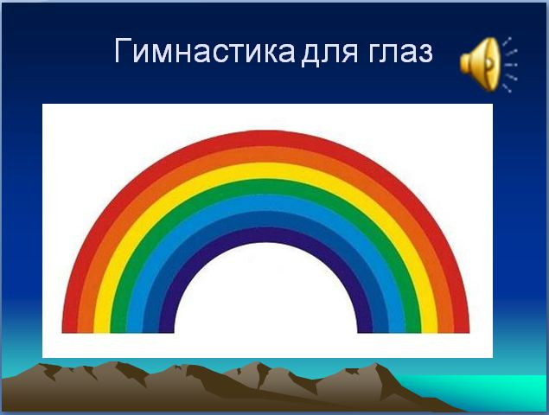
(Проводится стоя под музыку. Глаза смотрят на кончик большого пальца. Под музыку водим большой палец изображая радугу (дугу)

- Закрепление.
а) работа с учебником.
Учитель: - Итак, давайте еще раз все вместе вспомним, что надо помнить при написании парных звонких и глухих согласных?

Парные согласные, самые опасные
Слово смело изменяй, рядом гласный подставляй.
(уч-ся хором говорят правило)

Учитель: - Сейчас мы будем выполнять упражнение, где вам встретятся звонкие и глухие согласные.
- Откройте учебники на с.54 упр.№35
Учитель: - Давайте разберем это упражнение.
( 1 раз читают уч-ся вполголоса;
2 раз читает 1 ученик)
Учитель: - Как поняли задание?
( задание выполняют у доски по цепочке, а остальные в тетрадях. Слабые ученики выполняют задание по карточкам.)

КАРТОЧКА №1.
Са…(сады), моро..-(морозы), гря..ка – (грядочки), морко..ка – (моркови),
ду..- (дубы), пиро..ки – (пирожок).

Учитель: -Составьте со словом «Пирожки» предложение.
( комментированное письмо)
Ученик: Мама испекла пирожки (пирожок).

Учитель: -Что мы с вами делали?
Ученик: - Подбирали проверочные слова к звонким и глухим согласным.
Учитель: - А сейчас, ребята мы отправимся с вами в интересное путешествие, а с кем вы должны догадаться, выполнив задание. На ленте букв спряталось название мультфильма, который вы все знаете. Подумайте: ВмНрСмешарикиБдЖ
Ученик: - Это мультфильм – Смешарики.
Учитель: - Назовите имена героев мультфильма, где на конце слова звонкая или глухая согласная.
Ученик: - Крош, Лосяш.
Учитель: - Как можно проверить, какую букву писать на конце этих слов?
Ученик: - Надо подобрать проверочное слово, чтобы после согласного стоял гласный.
Крош – Кроша
Лосяш – Лосяша
- На конце этих слов пишется глухая Ш.
Учитель: - Назовите пару глухой Ш.
Ученик: - Звонкая Ж.
Учитель: - Сейчас мы отправимся вместе со Смешариками в страну Знаний. (индивидуальная работа за компьютером, задания подобраны с учетом уровня ЗУН, 1 уровень – для сильных учащихся,2 уровень - для тех, кому нужна небольшая помощь, 3 уровень – для слабых учащихся)

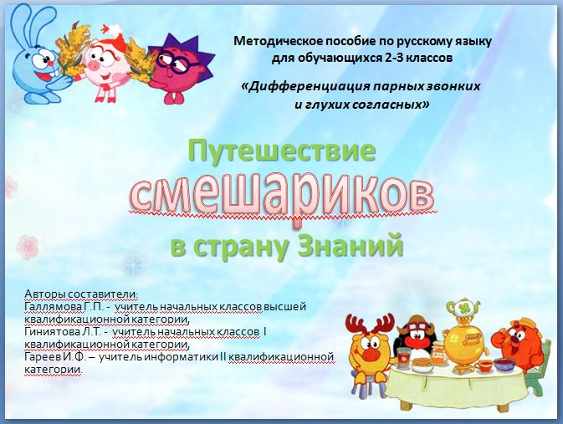

VI I. Домашнее задание. С55 упр. №38. Дописать предложения.

VIII. Релаксация. СЛАЙД №8

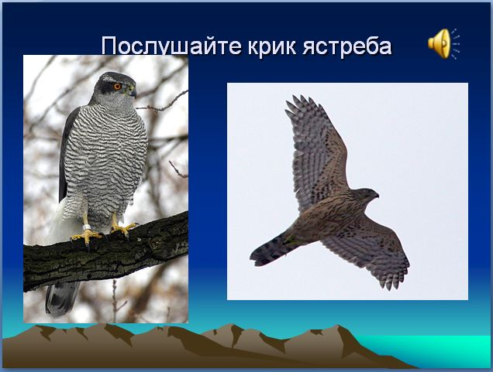

Учитель: -Сядьте удобно, расслабьтесь.
-Давайте послушаем крик ястреба и представим себе, как он парит высоко в воздухе, что видит, что чувствует.
Учитель: -Что вы себе представляли, когда слушали крик ястреба?
( ответы учащихся)

- Итог урока.

Учитель: - Ребята вы сегодня хорошо работали на уроке.
-Поднимите руку, кто считает, что работал на «5», «4»?

- А кому еще нужно подтянуться?
-Что понравилось на уроке?
- Что было трудно?

Литература
- Коррекция письма на уроках. 1–4 классы: практические и тренировочные задания и упражнения / авт.-сост. Л. В. Зубарева. – Волгоград: Учитель, 2007. – 67 с.

3. Коррекция письма на уроках. 3–4 классы: задания и упражнения / авт.-сост. Л. В. Зубарева. – Волгоград: Учитель, 2009. – 143 с.

4. Русский язык: коррекционно-развивающие задания и упражнения. 3–4 классы / авт.-сост. Е. П. Плешакова. – Волгоград: Учитель, 2009. – 154 с.

5. Коррекция письма на уроках. 1–4 классы. – Вып. 2 / авт.-сост. Л. В. Зубарева. – Волгоград: Учитель, 2008. – 119 с.

6. графические изображения, анимационные эффекты
- http://music56.ru/audio/70899293/27719177/Smeshariki-Na_krugloy_planete_(music56.ru).mp3
- http://music56.ru/audio/46912491/20591668/Smeshariki-Osnovnaya_tema(music56.ru).mp3
- http://www.cap.ru/home/65/obrazov/sajty/karach/Images/plat.gif
- http://i.i.ua/photo/images/pic/4/3/2700334_535d5f41.gif
- http://img-fotki.yandex.ru/get/5110/cadi-1986.41d/0_7bc3a_400800a3_XL
- http://img-fotki.yandex.ru/get/5412/134841010.2/0_5c55b_e0dc4aa0_XL
- http://dlm3.meta.ua/pic/0/25/168/YScRoZQ7GY.jpg
- http://s49.radikal.ru/i124/0808/c0/dd552b8fa9f9.png
- http://img-fotki.yandex.ru/get/38/76604102.292/0_6992e_ecc8fe3c_XL
- http://img-fotki.yandex.ru/get/4520/119528728.cb4/0_a0e8f_ff4c9ef2_XL
- http://dlm3.meta.ua/pic/0/25/169/wZ_1zYrA9J.png
- http://img-fotki.yandex.ru/get/4412/119528728.cb5/0_a0e9a_c0540d28_XL
- http://www.vector.tver.ru/smeshariki_files/original_images/p0000009.jpg
- http://openclipart.org/image/800px/svg_to_png/30043/Black_bear_color_04.png
- http://www.gladpige.dk/Rodekassen/gp-92.gif

